**Project: Resistance**

**Annexes**

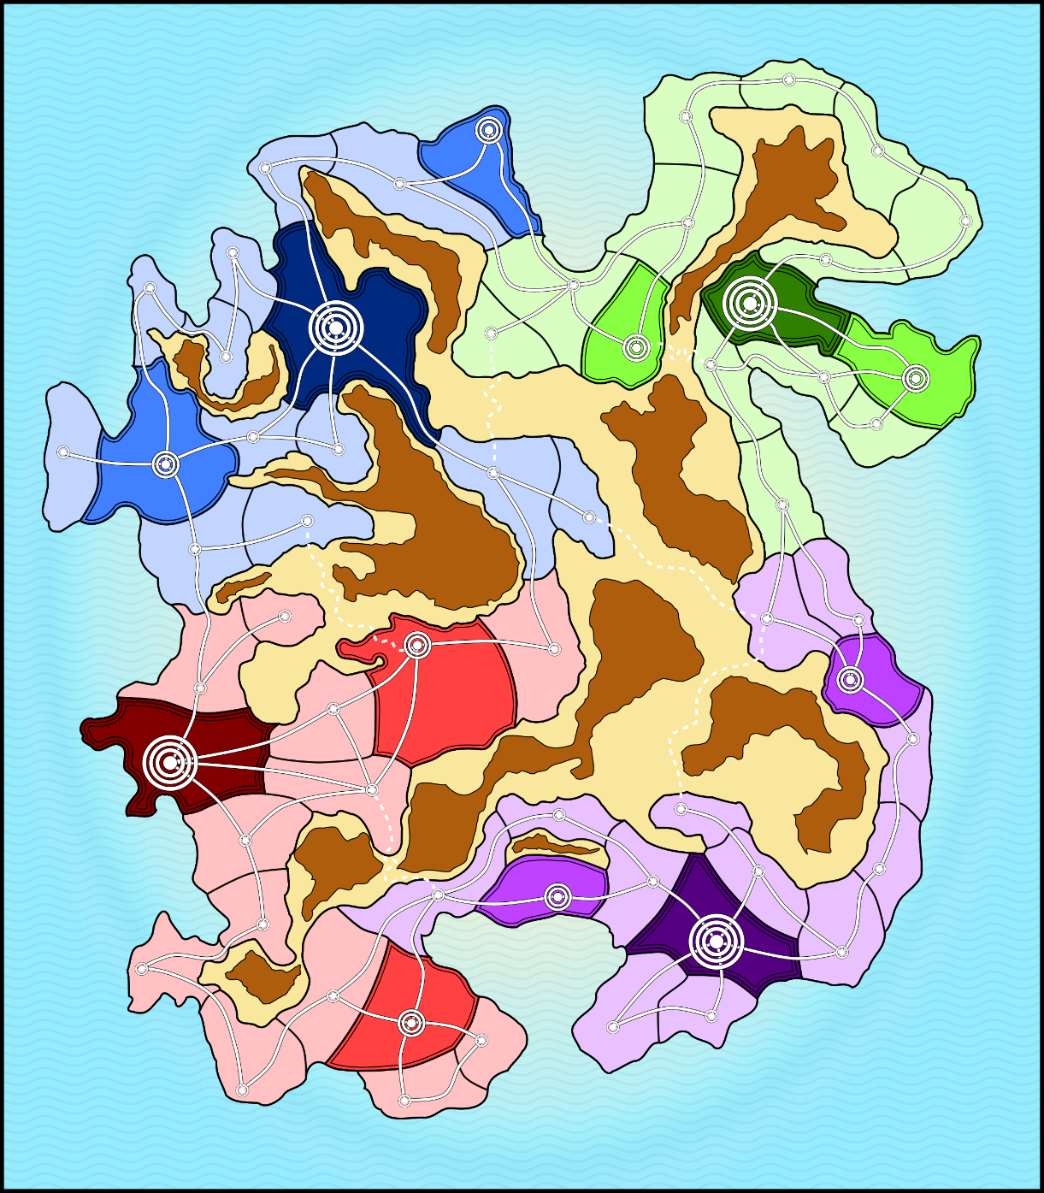

# 

# Évolutions possibles

### Plateau modulaire

L’une des évolutions possibles du jeu, permettant une variété plus grande de scénario, serait de rendre le plateau modulable, à base de plaque pour chacune des régions (en utilisant éventuellement 8 régions au lieu de 4). Cela permettrait d’avoir des cartes plus ou moins grandes, et d’avoir un contexte différent, plus cohérents avec des objectifs variables.

### Mode campagne (ou Legacy)

On peut organiser les missions selon un arbre de missions possibles, dont les conséquences des unes influeraient sur le choix et les conditions de réalisation des suivantes.

Par exemple, les personnages-jouables pourraient être moins nombreux au début de la campagne, et des scénarios demanderaient de localiser puis de délivrer de nouveaux personnages. Ces personnages pourraient alors être utilisés par la suite. De même pour des objets spéciaux, ou des actions Résistance.

### Mode à 1, 2 ou 6 joueurs

Le fonctionnement du jeu, dans lequel le nombre d‘actions de l’armée est mesuré sur une piste de compteurs d’actions, est facilement adaptable à un nombre variable de joueurs, sans rallonger les parties (les joueurs feront plus ou moins d’actions personnellement).

Par ailleurs, des variables comme la réputation de départ, ou le coût des cartes ***Résistance*** permet d’équilibrer le manque ou le trop-plein de personnages sur le terrain.

# Présentation détaillée du matériel

## Personnages jouables

#### John Stark

* Communication 1
* Militaire 3
* Ingénierie 2
* Réputation initiale 0
* Capacité spéciale : Agent d'élite
  + Peut éliminer deux soldats (au lieu d'un seul) d'une zone pour une action.

#### Jenny Adams

* Communication 2
* Militaire 3
* Ingénierie 1
* Réputation initiale 1
* Capacité spéciale : Pisteur
  + Permet d'emprunter les chemins de montagne comme une route normale.

#### Tom Llewellyn

* Communication 3
* Militaire 2
* Ingénierie 1
* Réputation initiale 2
* Capacité spéciale : Discret
  + N'est pas impacté par les soldats lors d'une action *Recruter*.

#### 

#### Charles Ambler

* Communication 2
* Militaire 2
* Ingénierie 2
* Réputation initiale 2
* Capacité spéciale : Polyvalent
  + Commence avec un jeton Planification, et ne le défausse jamais. Au début de la phase des joueurs, il peut déplacer ce jeton sur une autre compétence.

#### Virginia Caygill

* Communication 2
* Militaire 2
* Ingénierie 2
* Réputation initiale 3
* Capacité spéciale : Héros de la Résistance
  + Un cube Réputation est ajouté de la réserve à chaque action *Préparer une action Résistance*.

#### George Tasker

* Communication 1
* Militaire 2
* Ingénierie 3
* Réputation initiale 2
* Capacité spéciale : Chercheur
  + N'est pas impacté par les soldats lors d'une action *Fouiller*.

#### Sarah Maddocks

* Communication 3
* Militaire 1
* Ingénierie 2
* Réputation initiale 3
* Capacité spéciale : Espion
  + N'est pas impacté par les soldats lors d'une action *Enquêter*.

#### Amelia Randles

* Communication 2
* Militaire 1
* Ingénierie 3
* Réputation initiale 3
* Capacité spéciale : Aura d'espoir
  + Empêche l'arrivée de soldats ennemis dans le lieu où le personnage est présent et les lieux voisins.

## Cartes Résistance

#### Une image contenant capture d’écran Description générée automatiquementComme un chef

* Description : Réussir automatiquement la prochaine action entreprise avec le niveau maximum dans la compétence (5).
* Coût (Réputation) (pour 3/4/5 joueurs) : 3/4/5

#### Transport aérien

* Description : Se déplacer n'importe où depuis n'importe quel lieu en hélicoptère.
* Coût (Réputation) (pour 3/4/5 joueurs) : 3/4/5

#### Mission commando

* Description : Retirer 4 soldats standards ou 2 officiers (ou 2 soldats et 1 officier) n'importe où sur la carte.
* Coût (Réputation) (pour 3/4/5 joueurs) : 3/4/5

#### Fouille ciblée

* Description : Prendre une carte ***Objet*** au choix dans la pioche ou la défausse d'objets, sans poser de cube ***Réputation***.
* Coût (Réputation) (pour 3/4/5 joueurs) : 3/4/5

#### Enquête ciblée

* Description : Prendre une carte ***Indice*** au choix dans la pioche ou la défausse d'indices, sans poser de cube ***Réputation***.
* Coût (Réputation) (pour 3/4/5 joueurs) : 3/4/5

#### Ralentir l'ennemi

* Description : Ne pas faire les 2 prochaines actions de l'armée, c’est-à-dire avancer le compteur d'actions de l'armée de deux cases.
* Coût (Réputation) (pour 3/4/5 joueurs) : 5/6/7

#### Transfert à distance

* Description : Faire une action ***Transférer*** à distance avec n'importe quel joueur.
* Coût (Réputation) (pour 3/4/5 joueurs) : 3/4/5

#### S’entraîner

* Description : S'entraîner dans une compétence au choix ; ajouter un jeton "+1 Entraînement" à une compétence.
* Coût (Réputation) (pour 3/4/5 joueurs) : 4/5/6

## Cartes Objet

#### Outils (x2)

* +1 aux actions ***Fabriquer*** (des objets spéciaux)

#### Smoking (x2)

* +1 aux actions ***Enquêter*** (Recherche d'indice)

#### Leadership pour les nuls (x2)

* +1 aux actions ***Recruter*** (Pioche de jeton Personnage)

#### Guide du bricoleur (x2)

* +1 aux actions ***Fouiller*** (Recherche d'équipement)

#### L'art de la guerre (x2)

* +1 aux actions ***Éliminer*** (un soldat ennemi)

#### Tenue d'ingénieur (x2)

* Ignore la présence d'un soldat pour la résolution des actions d'***Ingénierie***

#### Tenue de mendiant (x2)

* Ignore la présence d'un soldat pour la résolution des actions de ***Communication***

#### Carte des routes N-O (x1)

* Permet d'emprunter les routes de montagne comme des routes normales depuis la région N-O

#### Carte des routes N-E (x1)

* Permet d'emprunter les routes de montagne comme des routes normales depuis la région N-E

#### Carte des routes S-E (x1)

* Permet d'emprunter les routes de montagne comme des routes normales depuis la région S-E

#### Carte des routes S-O (x1)

* Permet d'emprunter les routes de montagne comme des routes normales depuis la région S-O

#### Explosif (x8)

* Nécessaire à la fabrication d'une *Bombe*

#### Détonateur (x8)

* Nécessaire à la fabrication d'une *Bombe*

#### Retardateur (x8)

* Nécessaire à la fabrication d'une *Bombe*

#### Lunette de sniper (x2)

* Nécessaire à la fabrication d'un *Fusil de sniper*

#### Fusil d'assaut (x2)

* Nécessaire à la fabrication d'un *Fusil de sniper*

#### Grenade défectueuse (x2)

* Nécessaire à la fabrication de 3 *Grenades*

#### Amorce de grenade (x2)

* Nécessaire à la fabrication de 3 *Grenades*

#### Émetteur radio longue-distance (x2)

* Nécessaire à la fabrication d'une *Radio pirate*

#### Encrypteur d'ondes radio (x2)

* Nécessaire à la fabrication d'une *Radio pirate*

#### Objets inutiles divers (x10)

* Objet qui ne sert à rien dans le jeu. La fouille n’a rien donné d’intéressant.

## Cartes Objets Spéciaux

#### Bombe (x8)

* Nécessite *Explosif*, *Retardateur* et *Détonateur*.
* Permet de saboter une base ennemie (Niveau militaire - nb soldats >= 4)
* Usage unique -> Défausser après usage ; Gagner 4 cubes Réputation.

#### Fusil de sniper (x2)

* Nécessite *Lunette de sniper* et *Fusil d'assaut*.
* Permet d’éliminer des soldats à distance, depuis une zone voisine (Niveau militaire > Nb soldats).
* 6 balles représentées par 6 cubes. Défausser un cube à chaque usage.
* Défausser la carte une fois les 6 balles utilisées.

#### Grenade (x6)

* Nécessite *Grenade défectueuse* et *Amorce de grenade*.
* Permet d’éliminer tous les soldats d'une zone d'un coup (Niveau militaire > Nb soldats).
* Usage unique -> Défausser après usage.

#### Radio Pirate (x2)

* Nécessite un *Émetteur radio longue-distance* et un *Encrypteur d'ondes radio*.
* Permet de piocher autant de cartes ***Résistance*** que le niveau en Communication - niveau d’occupation, et d'en garder une.
* Usage unique -> Défausser après usage

## Cartes Indice

Comme indiqué précédemment, ces cartes représentent l’île et toutes ses zones.

Un indice est inscrit sur la carte (une caractéristique de lieu, cf. ci-dessous), et tous les lieux répondant à cette caractéristique apparaissent perforés sur la carte d’indice. De cette façon, plusieurs cartes peuvent être superposées pour essayer d’isoler une zone unique en combinant plusieurs indices différents.

Voici la liste des indices :

* Cité montagnarde : Possède au moins une route de montagne
* Cité maritime : Située au bord de la mer
* Cité campagnarde : Ne possède pas de route de montagne, n’est pas au bord de la mer
* Village : Est un village
* Ville : Est une ville
* Capitale : Est une capitale
* Régions N : Fait partie de la région N-O ou N-E
* Régions S : Fait partie de la région S-E ou S-O
* Régions E : Fait partie de la région N-E ou S-E
* Régions O : Fait partie de la région N-O ou S-O
* 1 route : Une seule route part de cette cité
* 2 routes : Deux routes exactement traversent cette cité
* 3 routes : Trois routes exactement traversent cette cité
* 4 routes ou plus : Quatre routes ou plus traversent cette cité
* Échec : Malheureusement, vous n'avez pas pu ou su obtenir d'information utile de la   
   part de la population locale.

*Exemple :*

## Cartes Événement

Les cartes ***Événement*** sont piochées lors de la phase de l’armée, et représentent toujours un événement négatif pour les joueurs.

#### Renfort

Piochez immédiatement un **jeton *Zone*** dans le sac d'invasion et ajoutez 3 soldats à la zone tirée.

Défaussez jusqu'à trois cubes ***Réputation*** (pour tous les joueurs) pour réduire le nombre de soldats ajoutés (1 par cube).

#### Intimidation

Supprimez 1 carte ***Résistance*** au hasard parmi celles disponibles.

Si aucune carte ***Résistance*** n'est disponible, défaussez un cube ***Réputation*** par joueur.

#### Fouilles systématiques

Les joueurs possédant des éléments d'objets spéciaux (*Bombe*, *Grenade*, *Fusil de sniper*, *Radio pirate*) dans leur inventaire doivent en défausser un.

Chaque joueur peut défausser un cube ***Réputation*** plutôt que défausser la carte (un cube par carte).

#### Dommages collatéraux

Supprimez 1 personnage recruté de chacun des joueurs.

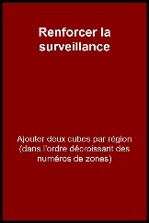Chaque joueur peut défausser un cube ***Réputation*** pour annuler la suppression de son personnage.

#### Renforcer la surveillance

Ajouter deux cubes par région (dans l'ordre décroissant des numéros de zones)

#### Recherchés

Déplacer les pions joueurs présents sur une zone occupée vers la zone inoccupée la plus proche (par numéro d'ordre décroissant).

Avancer tous les pions joueurs sur la piste de compteur d'actions de 1 case.